Prénom :…………………………… EVALUATION lecture / orthographe ce1 trimestre 2

Compétences : Lire aisément les mots étudiés.

Regarde chaque dessin et entoure le mot qui lui correspond
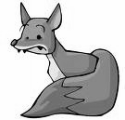 | retard
 | repas
 | canard
 | guépard
 | renard

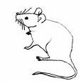 | souris
 | sourire
 | sortie
 | soupir
 | oasis

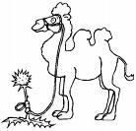 | château
 | chapeau
 | chameau
 | peau
 | chalumeau

chef
clé
soif
clou
clair

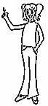 | feuille
 | fleur
 | fille
 | ville
 | bille

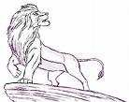 | loin
 | pion
 | limon
 | lion
 | million

Compétences : Lire aisément les mots les plus fréquemment rencontrés (dits mots-outils).

4 Complète les phrases par le mot invariable qui convient.

Julie est contente : elle a eu ………………… bien à son exercice.
Marion fait les courses ……………… sa maman.
Le chat a sauté le mur.
J’ai cueilli des roses ………………… le jardin …………………… ma maman.
Ma sœur est cachée ……………………… son lit .
J’aime ………………… la glace au chocolat.
Elle tient son enfant …………… la main.
sur | bien | très | pour | sous | avec | par | dans

